一、选择题（18分）
1．下列说法正确的是（ ）
  - 2个OC结构与非门线与得到与或非门。
  - 与门不能做成集电集开路输出结构
  - 或门不能做成集电集开路输出结构
  - 或非门不能做成集电集开路输出结构
2．下列说法正确的是（ ）
a. 利用三态门电路只可单向传输
b．三态门输出端有可能出现三种状态（高阻态、高电平、低电平）
c.三态门是普通电路的基础上附加控制电路而构成。
d.利用三态门电路可实现双向传输
3．TTL反相器输入为低电平时其静态输入电流约为（ ）
a．－100mA b．＋5mA c．－1mA d．－500mA
4．下列等式不正确的是（ ）
a.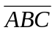=+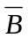+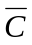 b. (A+B)(A+C) =A+BC
c. A( 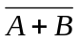)=A+ d. AB+C+BC=AB+C
5．下列等式正确的是（ ）
- A+AB+B=A +B b. AB+ A=A+
- A( 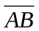)=A+ d. A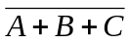=
6．下列描述不正确的是（ ）
a．D触发器具有两个有效状态，当Q=0时触发器处于0态
b．移位寄存器除具有数据寄存功能外还可构成计数器
c．主从JK触发器的主触发器具有一次翻转性
d．边沿触发器具有前沿触发和后沿触发两种方式，能有效克服同步触发器 的空翻现象
7．电路如下图（图中为下降沿Jk触发器），触发器当前状态Q₃ Q₂ Q₁为“110”，请问时钟作用下，触发器下一状态为（ ）
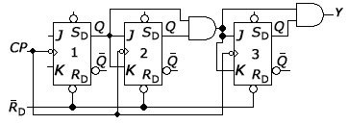
图1
a．“101” b．“010” c．“110” d．“111”
8、下列描述不正确的是（ ）
a．译码器、数据选择器、EPROM均可用于实现组合逻辑函数。
b．寄存器、存储器均可用于存储数据。
c．将移位寄存器首尾相连可构成环形计数器
d．上面描述至少有一个不正确
9．下列描述不正确的是（ ）
a．EEPROM具有数据长期保存的功能且比EPROM在数据改写上更方便
b．右图所示为由555定时器接成的多谐振荡器
c．DAC的含义是数-模转换、ADC的含义是模数转换
d．上面描述至少有一个不正确

二、判断题（9分）
1.两个二进制数相加，并加上来自高位的进位，称为全加，所用的电路为全加器（ ）
2.在优先编码器电路中允许同时输入2个以上的编码信号（ ）
3.利用三态门可以实现数据的双向传输。（）
4.有些OC门能直接驱动小型继电器。（）
5.构成一个5进制计数器需要5个触发器（ ）
6.RS触发器、JK触发器均具有状态翻转功能（ ）
7.当时序逻辑电路存在有效循环时该电路能自启动（ ）
8.施密特触发器电路具有两个稳态，而单稳态触发器电路只具有一个稳态（ ）
9.可用ADC将麦克风信号转换后送入计算机中处理时（ ）

三．计算题（8分）
1、在图1的反相器电路中，Vcc=5V,VEE=-10V,Rc=2KΩ,R1=5.1KΩ,R2=20KΩ,三极管的电流放大系数β=30，饱和压降V_{CE(sat0}=0.1V,输入的高低电平分别为V_{1H}=5V、V_{1L}=0V,计算输入高、低电平时对应的输出电平。
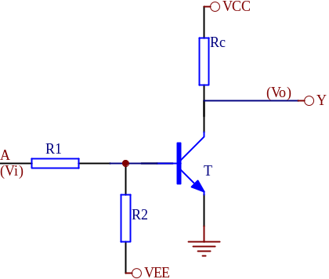
图3
2．已知一个8位权电阻DAC输入的8位二进制数码用16进制表示为40H，参考电源U_{REF}=-8V，取转换比例系数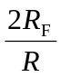为1。求转换后的模拟信号由电压U_{O。}

四．分析题（24分）
- 用卡诺图法将下列函数化为最简与或式
1）、Y=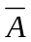+B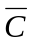+++ABC
2)、Y(A,B,C,D)= 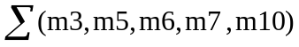,给定的约束条件为
m₀+ m₁₊m₂+m₄+m₈=0

2．分析下面的电路并回答问题（触发器为TTL系列）
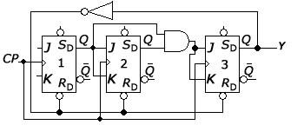
图4
- 写出电路激励方程、状态方程、输出方程
- 画出电路的有效状态图
- 该电路具有什么逻辑功能

五．应用题（41分）

1．分析图5所示电路，写出输出Z的逻辑函数式。并用卡洛图法化简为最简与或式。

8选1数据选择器CC4512的功能表如下
图5
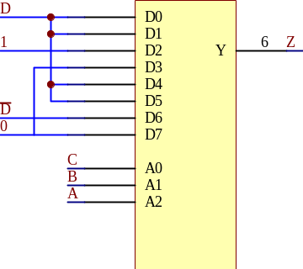
A2 | A1 | A0 | Y
0 | 0 | 0 | D0
0 | 0 | 1 | D1
0 | 1 | 0 | D2
0 | 1 | 1 | D3
1 | 0 | 0 | D4
1 | 0 | 1 | D5
1 | 1 | 0 | D6
1 | 1 | 1 | D7

2． 3---8译码器74LS138的真值表如下：
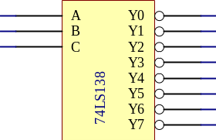
3---8译码器74LS138的真值表
序号 | 输 入 |  |  | 输 出
序号 | A | B | C | 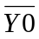 | 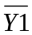 | 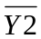 | 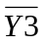 | 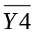 | 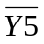 | 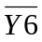 | 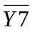
0 | 0 | 0 | 0 | 0 | 1 | 1 | 1 | 1 | 1 | 1 | 1
1 | 0 | 0 | 0 | 1 | 0 | 1 | 1 | 1 | 1 | 1 | 1
2 | 0 | 0 | 1 | 1 | 1 | 0 | 1 | 1 | 1 | 1 | 1
3 | 0 | 0 | 1 | 1 | 1 | 1 | 0 | 1 | 1 | 1 | 1
4 | 0 | 1 | 0 | 1 | 1 | 1 | 1 | 0 | 1 | 1 | 1
5 | 0 | 1 | 0 | 1 | 1 | 1 | 1 | 1 | 0 | 1 | 1
6 | 0 | 1 | 1 | 1 | 1 | 1 | 1 | 1 | 1 | 0 | 1
7 | 0 | 1 | 1 | 1 | 1 | 1 | 1 | 1 | 1 | 1 | 0
请利用3—8译码器和若干与或非门设计一个多输出的组合逻辑电路。
输出的逻辑式为：
Z1=A+BC+AC
Z2=B+AC
Z3=B++ABC

3． 74LS161逻辑符号及功能表如下
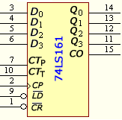
（1）假定161当前状态Q₃ Q₂ Q₁Q₀为“1101”请问在几个CP↑作用下，CO信号将产生下降沿？
74LS161功能表
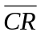 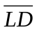 CT_{P} CT_{T} CP D₀ D₁ D₂ D₃ | Q₀ Q₁ Q₂ Q₃
0 × × × × ××××  1 0 × × ↑ d₀d₁ d₂ d₃  1 1 1 1 ↑ ××××  1 1 × 0 × ××××  1 1 0 1 × ×××× | 0 0 0 0  d₀ d₁ d₂ d₃  正常计数  保持（但C=0）  保持

（2）请用置数法设计一个七进制记数器（可附加必要的门电路）并画出状态图
555定时器的功能表
U_{I1} U_{I2} 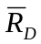 | 输出U_{O} T_{D}状态
× × 0  >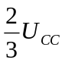 >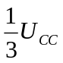 1  > < 1  < > 1  < < 1 | 0 导通  0 导通  1 截止  保持 保持  1 截止

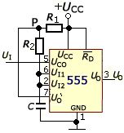

4．试分析上图所示电路中输入信号U_{I}的作用并解释电路的工作原理

